华东理工大学2016–2017学年第二学期

《高等数学（下）11学分》课程期末考试试卷（A） 2017.6

开课学院：理学院， 专业：大面积, 考试形式：闭卷，所需时间 120 分钟

考生姓名： 学号： 班级： 任课教师：

题序 | 一 | 二 | 三 | 四 | 五 | 六 | 七 | 八 | 总分
得分
阅卷人

注 意：试 卷 共 三 页 八 大 题

一．（本大题共3小题，每小题5分，共15分）：
1、设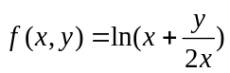，求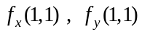.

2、 计算极限 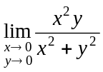.

3、求初值问题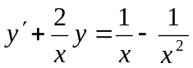，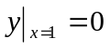 的解.

二．（本大题共3小题，每小题5分，共15分）：

1、设函数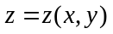由方程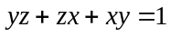确定，计算 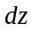.

2、设平面过点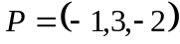及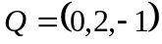且平行于向量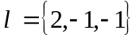，求此平面的方程.

3、计算曲线积分 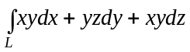，其中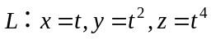，自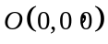到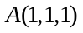点的一段曲线弧.

三、（本大题共3小题，每小题6分，共18分）
1、 计算二次积分 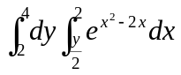.

2、求函数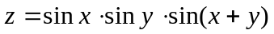在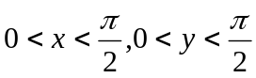内的极值.

3、求微分方程 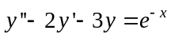的通解.

四、（本大题共2小题，每小题7分，共14分）
1、计算三重积分 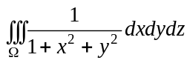，其中是由曲面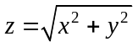和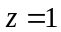所围成的区域.

2、计算 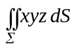，其中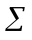为球面 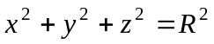 在第一卦限的部分.

五．选择题（本大题共4小题，每小题4分，共16分）：
1、 设为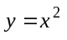上从点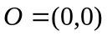到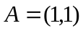的一段弧．则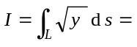 （ ）
（A）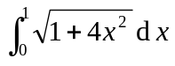 （B）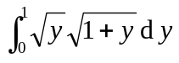
（C）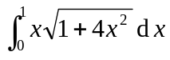 （D）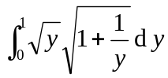
2、曲面 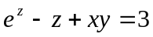在点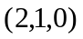处的切平面方程为 （ ）
（A）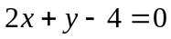 （B）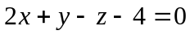
（C）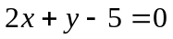 （D）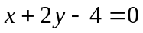
3、函数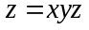在点处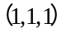处沿方向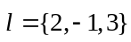的方向导数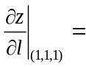 （ ）
（A） （B）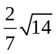 （C） （D）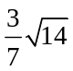
4、设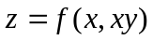，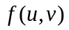具有二阶连续的偏导数，则 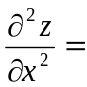 （ ）
（A）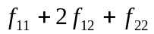 （B）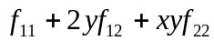
(C) 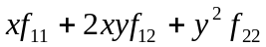 (D) 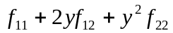

六、（本题8分）已知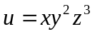，且函数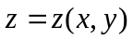由方程 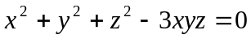所确定，计算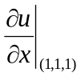.

七、（本题8分）
计算曲面积分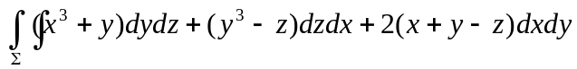，其中为曲面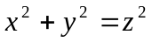（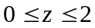）的下侧.

八、（本题6分）
设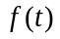是恒为正值的具有一阶连续导数的函数，是圆周曲线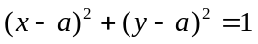
的正向，证明： 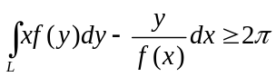.

华东理工大学2016–2017学年第二学期
《高等数学（下）11学分》课程期末考试试卷（A）
（答案）

一．（本大题共3小题，每小题5分，共15分）：

1、设，求.
解： 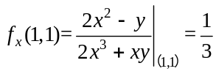 ， 3分
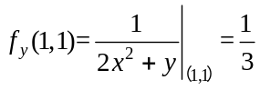 2分
2、 计算极限
解一： 因为 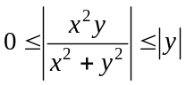 3分
根据夹逼定理 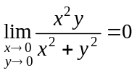 2分
解二： 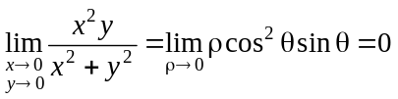
3、求初值问题， 的解
解：通解为 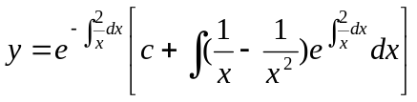 3分
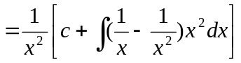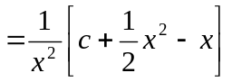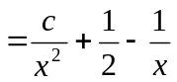
由 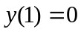， 得 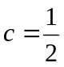， 所以特解为：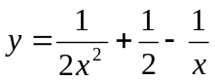． 2分

二．（本大题共3小题，每小题5分，共15分）：

1、设函数由方程确定，计算

解： 3分
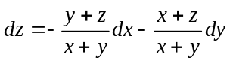 2分
2、设平面过点及且平行于向量，求此平面的方程
解：所求平面的法向量 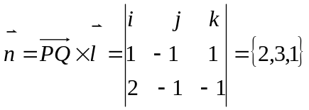． 3分
故可得所求平面方程为 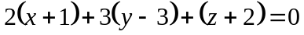，
即 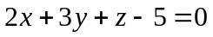 2分
（作业）

3、计算曲线积分 ，其中，自到点的一段曲线弧。
解： = 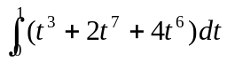 3分
=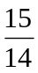. 2分

三、（本大题共3小题，每小题6分，共18分）
1、 计算二次积分
解：原式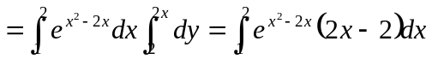 4分
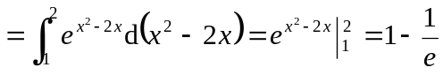． 2分
2、求函数在内的极值。
解：令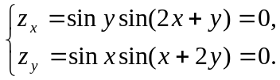， 2分
在内解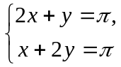得驻点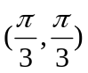 2分
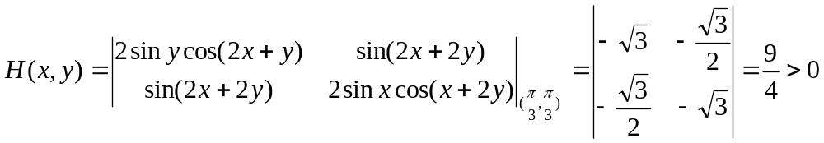，
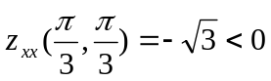
所以函数在点处取得极大值 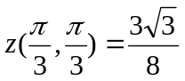 2分
3、求微分方程 的通解。
解：特征方程 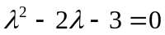，特征根 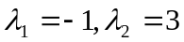
齐次方程的通解： 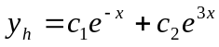 2分
设方程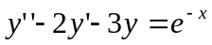 的一个特解为 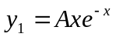， 2分
代入方程得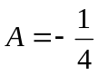，所以
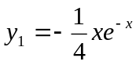
所以方程的通解 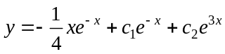 2分

四、（本大题共2小题，每小题7分，共14分）
1）、计算三重积分 ，其中是由曲面和所围成的区域。
解一：原式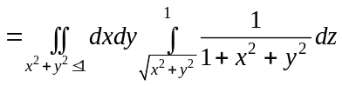 3分
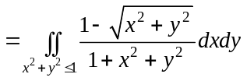
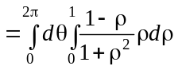 2分
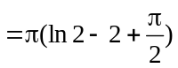 2分
解二： 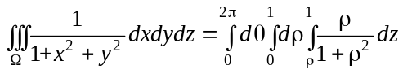 4分
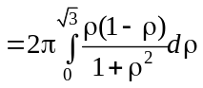
3分
2、计算 ，其中为球面 在第一卦限的部分
解 ：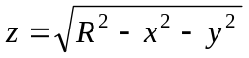，
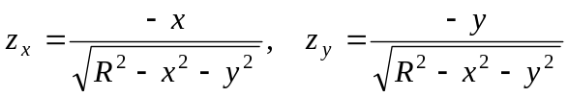， 3分
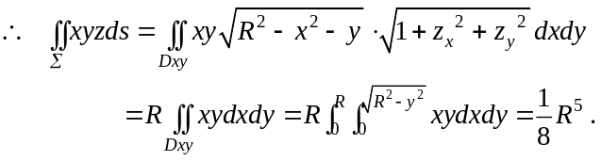 4分

五．选择题（本大题共4小题，每小题4分，共16分）：CDBD
1、 设为上从点到的一段弧．则 （ ）
（A）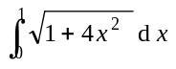 （B）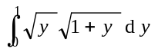
（C）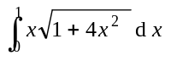 （D）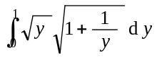
解：（C）
2、曲面 在点处的切平面方程为 （ ）
（A） （B）
（C） （D）
解：D
3、函数在点处处沿方向的方向导数 （ ）
（A） （B） （C） （D）
解：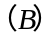
4、设，具有二阶连续的偏导数，则 （ ）
（A） （B）
(C) (D)
解：（D）

六、（本题8分）
设函数由方程 所确定，，计算
解：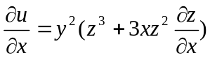
将方程两边对求偏导数，有
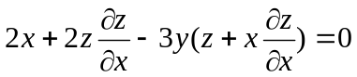 ，解得 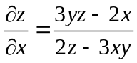 3分
从而得 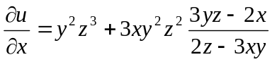， 3分
所以 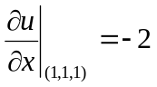 2分

七、（本题8分）
计算曲面积分，其中为曲面（）的下侧。
解：取有向曲面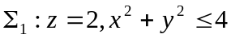，上侧为正侧，则有 2分
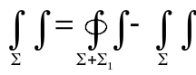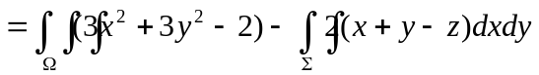 2分
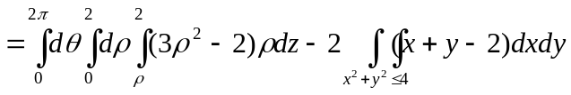 2分
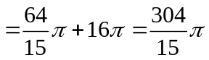 2分

八、（本题6分）
设是恒为正值的具有一阶连续导数的函数，是圆周曲线
的正向，证明： 。
解：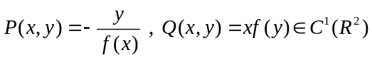，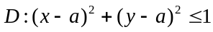
利用格林公式有
2分
利用积分与变量的名称无关，将变量x与y互换得
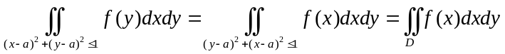 2分
所以
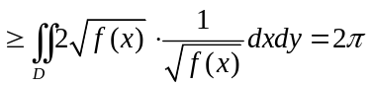 2分

